Homotopy Applied to Analog Circuit Testing

V.L. Héctor, S.R. Arturo, H.M. Luis, C.S. Roberto, D.S. Alejandro, and S.O. Jesus

Abstract: El aumento en complejidad de los circuitos integrados ha incrementado la demanda de nuevas metodologías de testing que puedan detectar fallas de funcionamiento, en los circuitos antes de salir al mercado. En el presente trabajo se propone utilizar a la homotopía como una herramienta para el testing de circuitos analógicos. Por un lado, las trayectorias homotópicas tienden a ser atraídas por los trazos formados por la intersección de las ecuaciones que conforman sistemas de ecuaciones no lineales del circuito, y por otro lado, las fallas afectan directamente las no linealidades de la ecuación de equilibrio. Por lo tanto, la trayectoria homotópica es influenciada por las no linealidades de la ecuación de equilibrio del circuito, situación que se puede usar para inferir fallas mediante la detección de cambios en las no linealidades de la trayectoria homotópica.

Introduction: El incremento vertiginoso en el número de transistores por circuito integrado y las altas no linealidades, que se hacen presentes, debido a la disminución en las dimensiones físicas de los transistores, hacen que el área de testing de circuitos integrados sea un gran reto científico y tecnológico. El costo de las pruebas de un circuito integrado puede representar en promedio 50% del costo total de producción, e inclusive en algunos casos (circuitos específicos) representa hasta el 70% [1-4]. El desarrollo de estrategias de prueba de circuitos integrados, en especial circuitos analógicos o de señal mixta, es actualmente un problema abierto a la comunidad científica. Éste tipo de pruebas deben asegurar la completa funcionalidad, calidad y criterios de desempeño, para cada bloque funcional, así como la correcta operación del sistema entero. Los circuitos analógicos son normalmente no lineales, incluyen ruido y tienen una amplia variedad de parámetros. Además, la relación entra las señales de salida y entrada en los circuitos analógicos es difícil de modelar. Esto limita la capacidad para desarrollar simulaciones de fallas y algoritmos de prueba, que sean confiables y generalizables.

La homotopía: Dichos métodos [5, 6] consisten en la deformación continua de un sistema de ecuaciones algebraicas no lineales, desde un estado base donde el sistema se simplifica, hasta un estado final donde el sistema recupera su estado original de alta no linealidad. La ecuación de equilibrio f(x) del circuito se establece según el método de análisis nodal modificado (MNA) [10] quedando como:
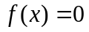 (1)
donde x representa el vector voltajes y corrientes desconocidos del circuito (voltajes nodales y corrientes de elementos no-NA compatibles [10]).
Para la obtención de la curva homotópica se agrega un parámetro adicional (parámetro homotópico) al sistema de ecuaciones original, lo cual permite obtener la siguiente ecuación aumentada:

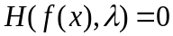 (2)

donde H representa la función de homotopía, λ es el parámetro homotópico, x representa las variables eléctricas del circuito y f(x) es el sistema de ecuaciones no lineales que representa el comportamiento completo del circuito.
La trayectoria homotópica es el conjunto o familia de soluciones de 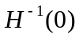 partiendo de λ=0 donde la solución es trivial y hasta λ=1 donde la solución es la buscada (para f(x)). Dicho proceso puede continuar mientras existan más soluciones o puntos de operación existan en la trayectoria.
El testing y la homotopía: Una falla o defecto de fabricación se puede, por ejemplo, modelar idealmente como la existencia inesperada de resistencias espurias entre nodos del circuito. Puede suceder, por ejemplo, la aparición de una resistencia espuria entre un nodo i-ésimo y tierra. Esto afectará directamente la ecuación de equilibrio, en particular a la ecuación nodal f_{i} . Por smooth que parezca este cambio, puede desencadenar una serie de trastornos en la forma de la trayectoria homotópica. De esta manera, se puede correlacionar una alteración en la trayectoria homotópica con la existencia de fallas, e inclusive dar pistas de la región donde se encuentra la falla. Suele pasar que algunas fallas son tan soft, que no se puede evidenciar algún efecto notorio en el punto de operación, sin embargo, dada la naturaleza de la trayectoria homotópica de ser atraidas por los pliegues de cruce de las ecuaciones de equilibrio, estas trayectorias podrían evidenciar la existencia de fallas, que de otro modo, sería difícil visualizar. La importancia de localizar este tipo de fallas es que si bien no cambian de manera evidente el punto de operación, si pueden alterar el comportamiento de los circuitos en aspectos como: frecuencia, ruido, voltajes y corrientes limite, y otros parámetros de circuitos analógicos.

Caso de estudio: Se propone el uso de una homotopía mostrada en la ecuación 2, la cual incluye un punto de inicio y uno final dentro de la región de acotamiento. La formulación es la siguiente:
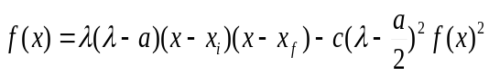 (6)
donde λ es el parámetro homotópico, f(x) es la ecuación de equilibrio del circuito, a es una constante denominada línea solución, x_{i} representa el punto de inicio y x_{f} el punto final de la trayectoria justo en λ=0.5 (eje de simetría) y c es otra constante.

El circuito de la figura 1 fue reportado y resuelto mediante la homotopía de punto fijo [12]. Se formula el sistema de ecuaciones nodales (MNA) y se elige como punto de inicio el valor de 13V, para los voltajes nodales, y 13A para la corriente I_{Vcc} de la fuente V_{cc.} El punto de inicio x_{i} se muestra en la tabla 1, sólo marcándose el signo correspondiente (Signo mas significa +13 y signo menos significa -13, en Volts o Ampers según sea voltaje o corriente respectivamente).

Ahora se coloca una falla (R_{f}) entre el nodo 8 y tierra. Esta falla se representa como una resistencia R_{f}=11kΩ, la cual actúa como una fuga de corriente a tierra. Existen tres aspectos de los resultados que deben ser resaltados:
- El punto de inicio para ambas simulaciones (con y sin falla) es igual para ambas casos. Sin embargo, el punto final x_{f1} del circuito sin falla, difiere significativamente del punto final x_{f2} del circuito con falla (ver tabla 1). Es decir, la falla cambió el punto final de la trayectoria, situación que podría ser utilizada como criterio de detección de fallas. Es interesante observar como no cambio el valor final del voltaje del nodo donde se encuentra la falla, pero si cambio justamente el sentido final o valor del voltaje en los nodos adyacentes (6 y 9).
- En el circuito sin falla se localizaron 3 puntos de operación (p₁, p₂ y p₃), mientras que en la simulación del circuito con falla se localizaron sólo 2 puntos de operación (p₁, p₂). Además, p₂ permaneció prácticamente idéntico, mientras que p₁ y p₃ cambiaron sus valores de manera drástica. Por lo tanto, existen ciertos cambios en f(x), justo en la región circundante a p₂.
- El aspecto de la trayectoria homotópica del circuito sin falla (ver figura 2(a)), difiere en aspecto de la trayectoria homotópica del circuito con falla (ver figura 2(b)). El cambio de aspecto de la trayectoria homotópica no es simple de cuantificar, sin embargo, se puede monitorear el número pasos de la continuación numérica y el número de turning points. El número de pasos de de la continuación numérica, en el caso del circuito sin falla, fue de 3367 pasos, mientras que para el circuito con falla los pasos fueron 3556, lo que indica que la trayectoria del circuito con falla es más larga. Lo anterior es corroborado por el hecho de que en el circuito sin falla hubo 19 turning points, mientras que en el circuito con falla hubo 29 turning points. Es decir, aumentó el grado de no linealidad en la trayectoria homotópica del circuito con la falla presente.
Se ha mostrado como la homotopía puede ser utilizada en el campo del test de circuitos analógicos, dejando como línea futura de investigación, el uso de las técnicas de construcción de funciones analógicas no lineales, como las presentadas en [7, 8, 9], con la finalidad de implementar a nivel de transistores una función homotópica interconstruida de auto-test [3] (BIST) de circuitos analógicos.
Conclusion: Este trabajo trato acerca de la aplicación de la homotopía al área de testing de circuitos analógicos, quedando demostrada la posibilidad de detectar la presencia de fallas mediante un análisis de la trayectoria homotópica, que involucra las no linealidades, longitud y punto final de la trayectoria. En este trabajo se presenta un área novedosa dentro del testing, llena de nuevas e interesantes oportunidades de investigación, que además promete un nuevo posible uso práctico de la homotopía.

References
1 International Technology Roadmap for Semiconductors (ITRS) , ‘Test and Test Equipment’, (2001 Edition and 2002 Updated Edition), http://public.itrs.net

2 M. SACHDEV, ‘A Realistic Defect Oriented Testability Methodology for Analog Circuits’, Journal of Electronic Testing: Theory and Applications, Vol. 6, 1995, pp. 265-276.
3 V. N. YARMOLIK, A. M. SHMIDMAN, ‘Universal Module for BIST of mixed signal circuits’, 2nd International Mixed-signal Testing Workshop, 1996, pp. 104-108.
4 L. MILOR, A. SANGIOVANNI, ‘Optional Test Set Design for Analog Circuts’, IEEE International Conference on Computer Aided Design, 1990, pp. 294-197.
5 R. C. MELVILLE AND L. TRAJKOVI´C, ‘Artificial parameter homotopy methods for the dc operating point problem’, IEEE transactions on computer-aided design of integrated circuits and systems, 1997, vol. 12, no. 6, pp. 861–877.
6 J. LEE AND C. HSIAO-D, ‘Constructive homotopy methods for finding all or multiple dc operating points of nonlinear circuits and systems’, IEEE Transactions on Circuits and Systems I-Fundamental Theory and Applications, 2001, vol. 48, no. 1, pp. 51–66.
7 K. TANNO, O. ISHIZUKA, AND Z. TANG, ‘Four-quadrant cmos current-mode multiplier independent of device parameters’, ieee transactions on circuits and systems—ii: analog and digital signal processing, 2000, vol. 47, no. 5, pp. 473-477.
8 M. T. ABUELMA’ATTI, ‘Universal cmos current-mode analog function synthesizer’, IEEE transactions on circuits and systems—i: fundamental theory and applications, 2002, vol. 49, no. 10, pp. 1468-1474.
9 A. P. DIMOKRITOS, W. N. ROBERT, AND K. S. SANJEEV, ‘A current-Mode Exponential Amplifier’, IEEE Transactions on circuits and systems-II: analog and digital signal processing, 2000, Vol. 47, No. 6, pp. 548-552.
10 C. W. HO, A. E. RUEHLI, AND P. A. BRENNAN, ‘The modified nodal approach to network analysis’, IEEE transactions on circuits and systems, 1975, vol. 22, pp. 504–509.

Authors’ affiliations:
V.L. Héctor, C.S. Roberto, and S.O. Jesus (Facultad de Instrumentación Electrónica y Ciencias Atmosféricas, Universidad Veracruzana, Circuito Gonzalo Aguirre Beltran s/n, Zona Universitaria, Código Postal: 91000, Xalapa, Veracruz, México)

E-mail: hvazquez@uv.mx

S.R. Sarmiento, H.M. Luis and D.S. Alejandro (Departamento de Electrónica, INAOE, Santa María Tonantzintla, Puebla, México)

E-mail: jarocho@inaoep.mx

Figure and table captions:

Table 1 Punto de inicio y punto final de las trayectorias homotópicas
Fig. 1 Circuito de Benchmark sin falla (presenta 3 puntos de operación)

Fig. 2 Trayectorias homotópicas v₈ – λ para el circuito sin falla y con falla

- Circuito sin falla
- Circuito con falla

Table 1

x | v₁ | v₂ | v₃ | v₄ | v₅ | v₆ | v₇ | v₈ | v₉ | v₁₀ | v₁₁ | v₁₂ | v₁₃ | I_{Vcc}
x_{i} | + | - | - | - | - | - | - | - | - | - | - | - | - | -
x_{f1} | + | - | - | - | + | + | + | + | - | + | - | - | - | +
x_{f2} | + | - | + | - | - | - | + | + | + | + | + | - | - | -

Figure 1

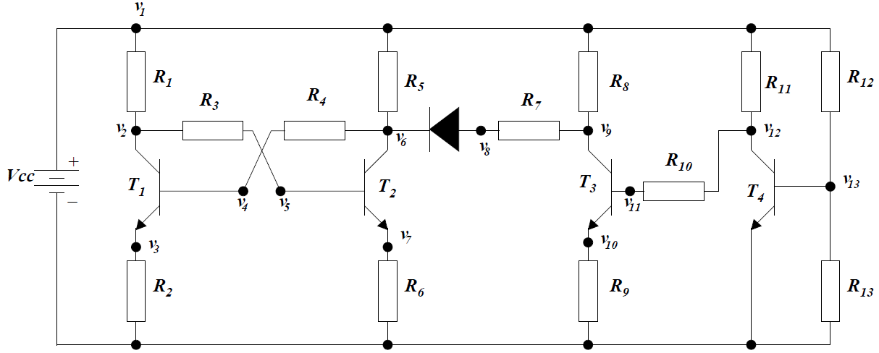

Figure 2

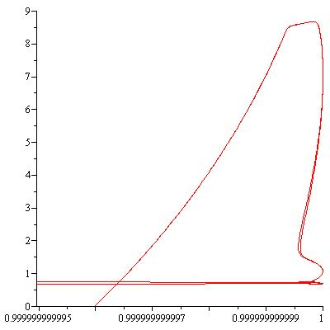
a)

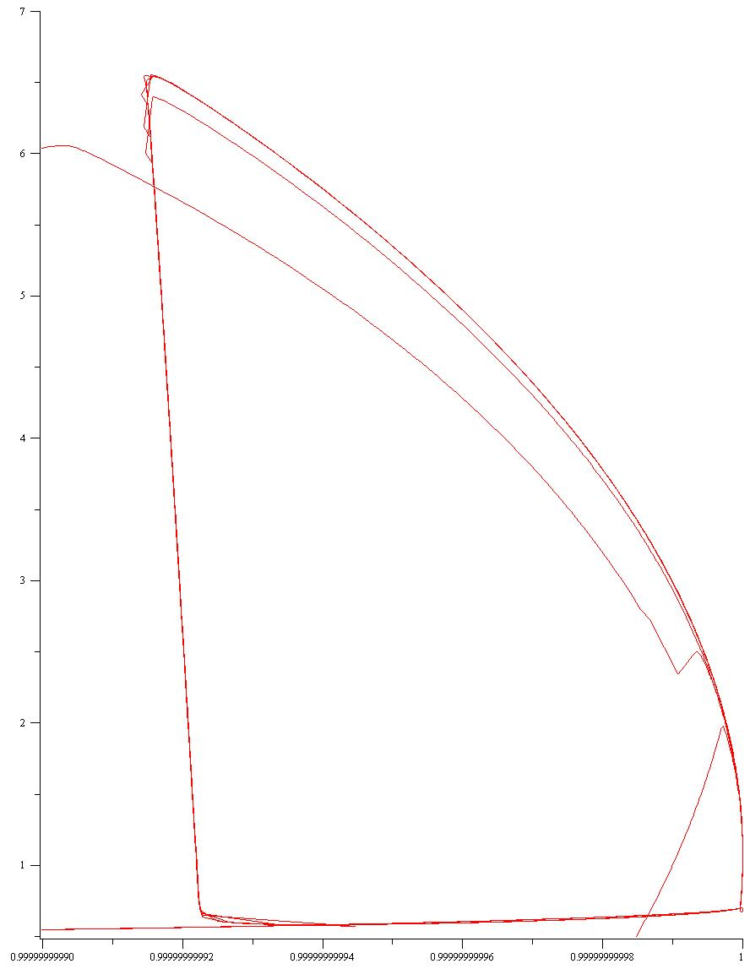
b)

